**LAPORAN PRAKTIKUM**

**Layered Network Design Simulation,**

**Configure Extended VLANs, VTP, and DTP,**

**Troubleshooting Inter-VLAN Routing**



Oleh:

Nama : L Hafidl Alkhair

Nim : 2023903430060

Kelas : TRKJ 2.C

Jurusan : Teknologi Informasi dan Komputer

Program Studi : Teknologi Rekayasa Komputer Jaringan

Dosen Pembimbing : Aswandi, S.Kom., M.Kom



***KEMENTRIAN RISET, TEKNOLOGI DAN PERGURUAN TINGGI***

***POLITEKNIK NEGERI LHOKSEUMAWE***

***TAHUN AJARAN 2024/2025***

1. **Layered Network Design Simulation**

Step 1: Buat topologi jaringan sederhana menggunakan perangkat lunak Packet Tracer. Tempatkan perangkat di

pada tingkat yang sesuai dengan desain model hierarki tiga lapis Cisco, termasuk:

* Satu router seri Cisco 2911
* Satu switch Cisco 3560
* Satu switch Cisco 2960
* Empat workstation pengguna (PC atau laptop)
* Satu printer

1. Topologi

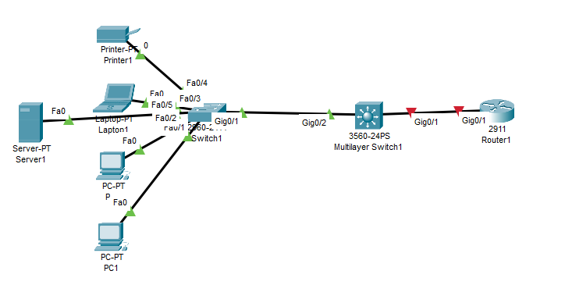

Step 2 : Menggunakan alat gambar Packet Tracer dan menunjukkan lapisan hirarkis dengan kode warna dan label yang berbeda:

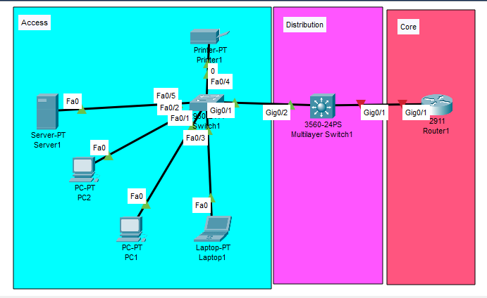

Lapisan hierarkis dalam desain jaringan biasanya terbagi menjadi tiga bagian utama dalam model jaringan Cisco. Berikut penjelasan ringkas masing-masing lapisan:

1. Lapisan Inti (Core Layer)

Ini adalah lapisan paling atas yang bertanggung jawab untuk kecepatan dan keandalan transfer data antar perangkat. Lapisan ini fokus pada pengiriman data yang cepat dan efisien di dalam jaringan.

1. Lapisan Distribusi (Distribution Layer)

Lapisan ini bertindak sebagai penghubung antara lapisan akses dan lapisan inti. Fungsinya termasuk menerapkan kebijakan keamanan, pengelolaan lalu lintas, dan routing antar subnet. Di sinilah kontrol jaringan dilakukan, seperti filtering dan pengalihan trafik.

1. Lapisan Akses (Access Layer)

Lapisan ini adalah titik di mana perangkat akhir (seperti PC, printer, atau perangkat lain) terhubung ke jaringan. Lapisan ini bertanggung jawab untuk menyediakan akses ke jaringan bagi pengguna.

Model ini digunakan untuk membuat jaringan lebih mudah diatur, dioptimalkan, dan diskalakan.

Step 3: Mengkonfigurasi jaringan dan perangkat pengguna. Memeriksa konektivitas ujung ke ujung.

1. Konfigurasi R1

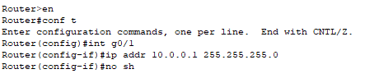

1. Konfigurasi switch Cisco 3560

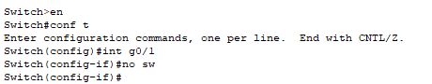



1. Konfigurasi witch Cisco 2960

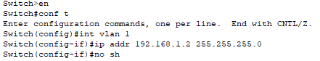

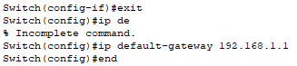

1. Berikan Alamat ip pada layer akses

Ip pc 1

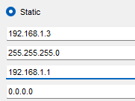

Ip pc 2

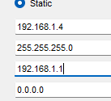

Ip laptop

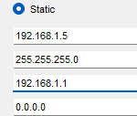

Ip Serve

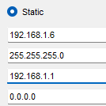

Ip printer



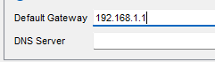

Konfigurasi egirp pada router

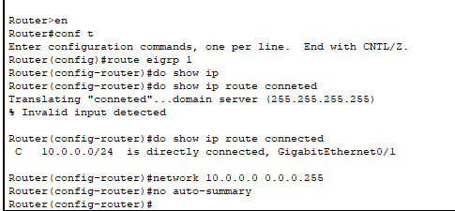

Konfigurasi eigrp pada swirch 3560

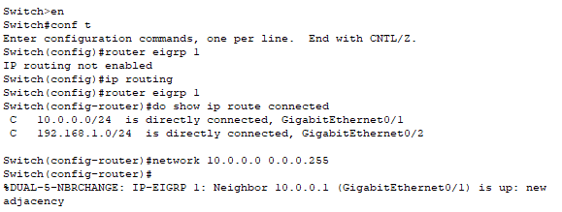

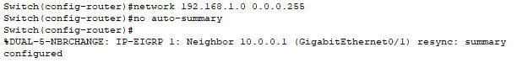

Melakukan pengecekan pc 1 ke semua ip

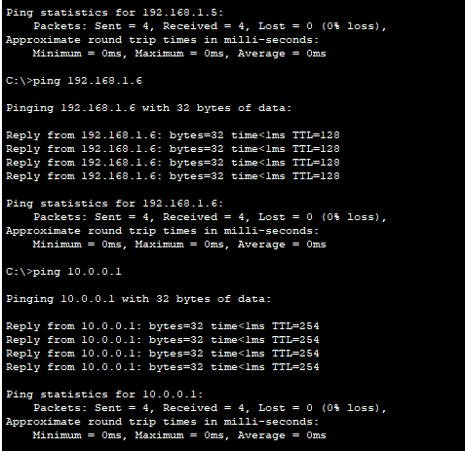

1. 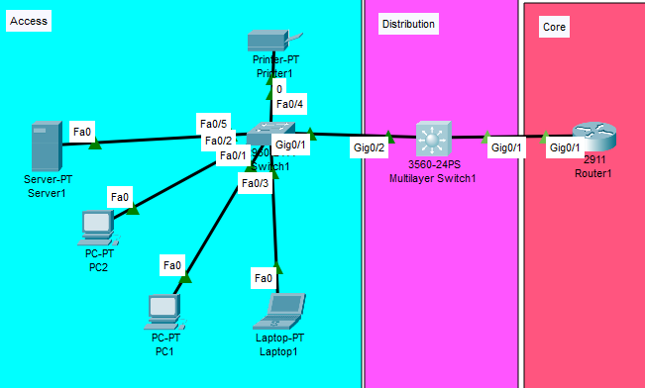Hasil Akhir
2. KESIMPULAN

Kesimpulan dari praktikum ini adalah:

* Desain jaringan hierarkis penting karena membuat jaringan lebih terstruktur, mudah dikelola, dan bisa diperbesar sesuai kebutuhan.
* Setiap lapisan jaringan (akses, distribusi, dan inti) punya fungsi khusus yang membantu mengatur lalu lintas data dan memastikan koneksi yang efisien.
* Packet Tracer memudahkan simulasi jaringan nyata tanpa perlu perangkat keras, sehingga membantu belajar konfigurasi dan troubleshooting.
* Kolaborasi penting karena berbagi hasil dengan teman atau instruktur memberi kesempatan untuk evaluasi dan perbaikan desain.

1. **Troubleshooting Inter-VLAN Routing**

Topologi

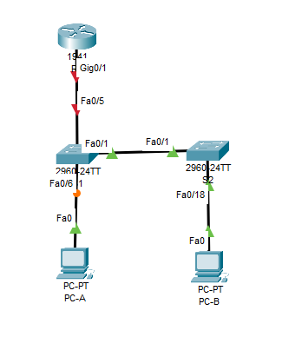

1. Membangun Jaringan dan Memuat Konfigurasi Perangkat

Step 1 : Sambungkan kabel jaringan seperti yang ditunjukkan pada topologi.

Step 2 : Mengkonfigurasi host PC.

Step 3 : Memuat konfigurasi router dan swtich

1. Konfigurasi R1

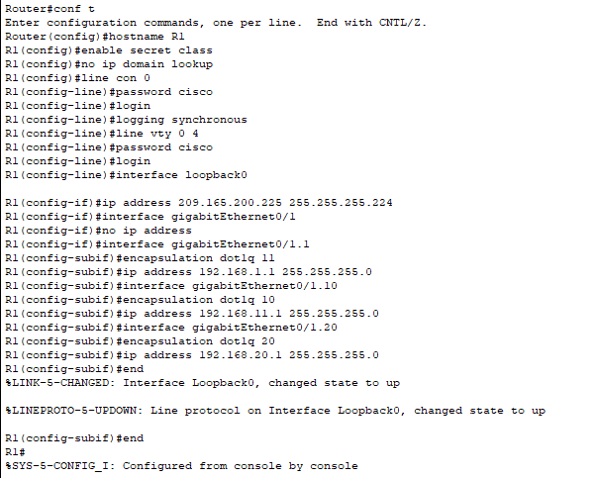

1. Konfigurasi S1

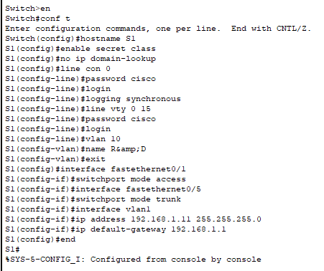

1. Konfigurasi S2

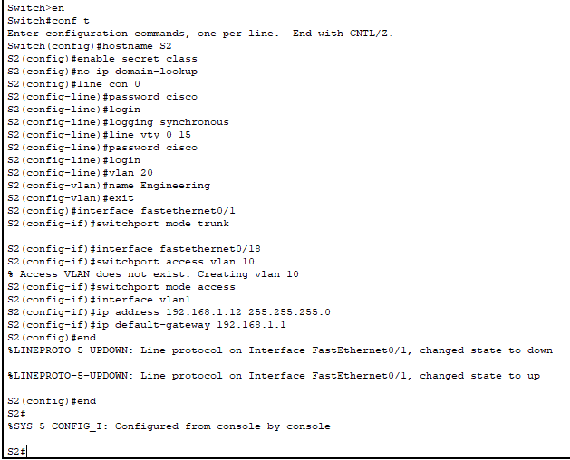

1. Verifikasi Konfigurasi VLAN, Penetapan Port, dan Trunking

Verifikasi R1

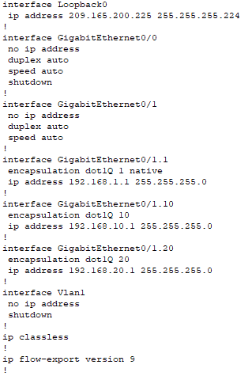

Verifikasi S1

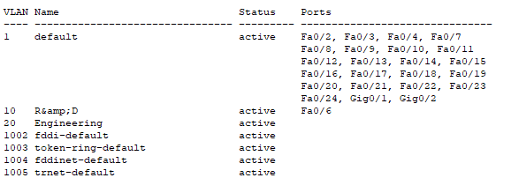

Verivikasi S2

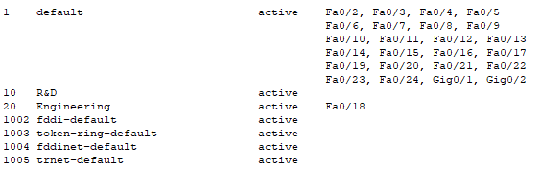

1. Uji Konektivitas Lapisan 3

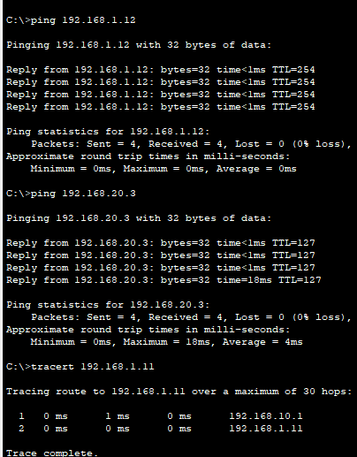

1. KESIMPULAN

Kesimpulan dari uji lab Troubleshooting Inter-VLAN Routing adalah:

* Routing Antar-VLAN: Lab ini memverifikasi dan memperbaiki konfigurasi routing antar-VLAN menggunakan router-on-a-stick.
* Verifikasi Trunking dan VLAN: Port trunking dan penugasan VLAN harus dikonfigurasi dengan benar untuk mendukung lalu lintas antar-VLAN.
* Pengujian Konektivitas: Konektivitas antar perangkat diuji menggunakan ping untuk memastikan konfigurasi IP dan VLAN benar.
* Troubleshooting: Jika ada masalah, perintah diagnostik seperti `show ip route` dan `show vlan brief` membantu mengidentifikasi dan memperbaiki kesalahan.

Lab dianggap selesai ketika konektivitas antar semua VLAN dan jaringan eksternal berhasil.

1. **Mengkonfigurasi VLAN yang Diperluas, VTP, dan DTP**

Topologi

1. Mengkonfigurasi VTP
2. Konfigurasi VTP pada Switch 1

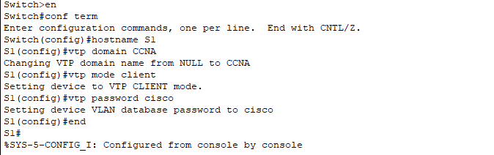

1. Melihat Status VTP Switch 1

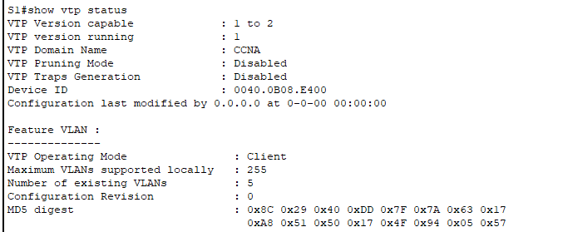

1. Melihat interface fa0/1 switchport pada Swtich 1

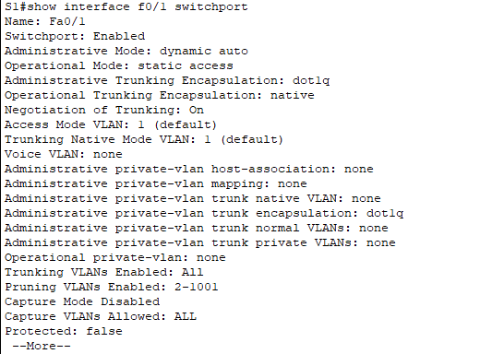

1. 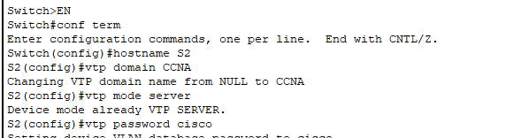Konfigurasi VTP swtich S2
2. Melihat Status VTP swtich 2

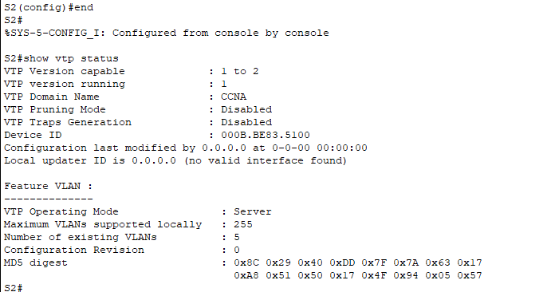

1. Melihat interface0/1 switchport pada Switch S1

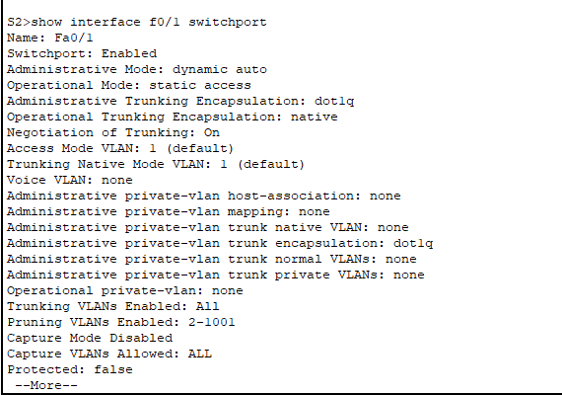

1. Konfigurasi VTP switch s3

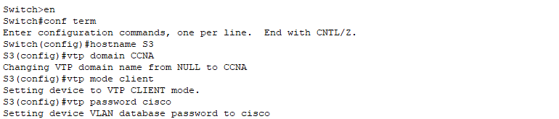

1. Melihat status VTP S3

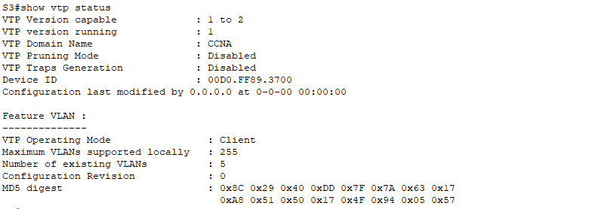

1. Konfigurasi dynamic trunk switch S1

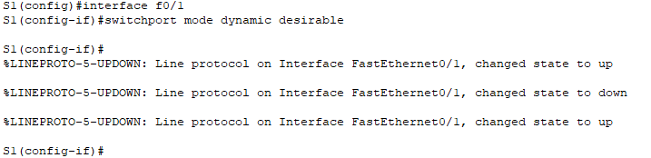

1. Melihat interfaces trunk pada switch S1

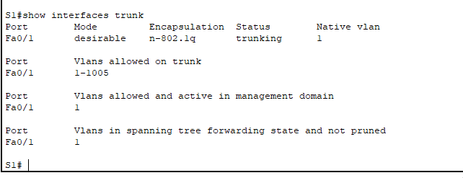

1. Melihat interfaces trunk pada switch S2

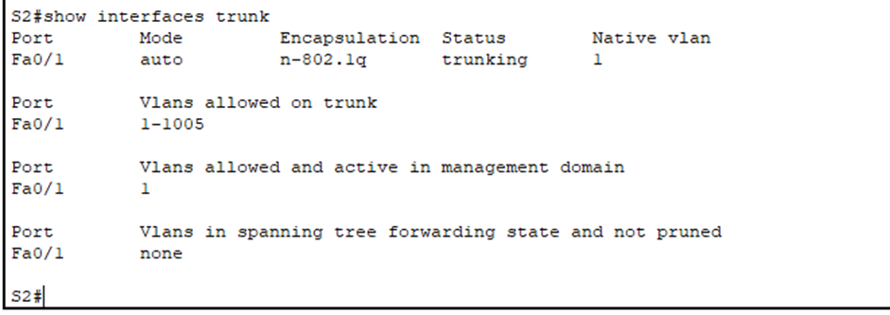

1. Konfigurasikan sambungan trunk statis antara S1 dan S3 dan melihat update interfaces trunk pada S1

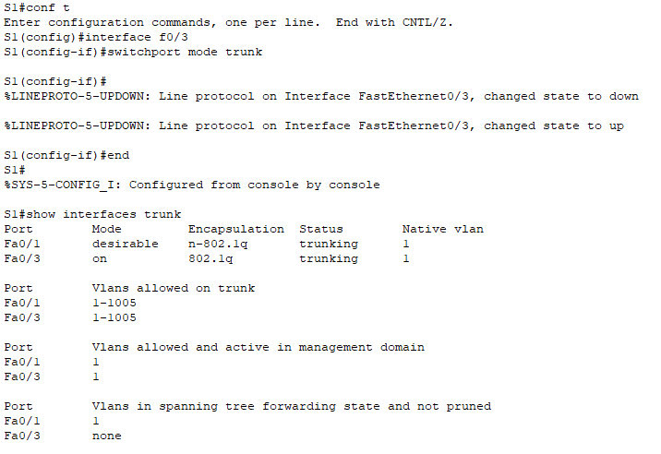

1. Melakukan konfigurasi VLAN pada Switch S2

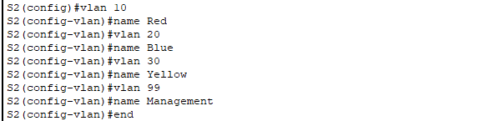

1. Melihat VLAN yang sudah dikonfigurasi pada switch S2

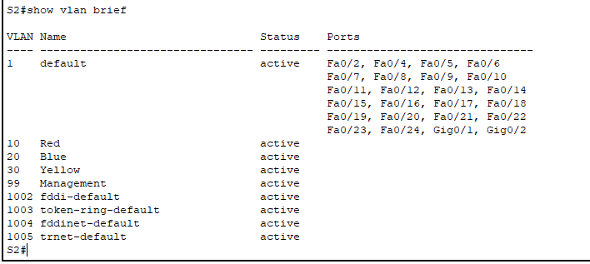

1. 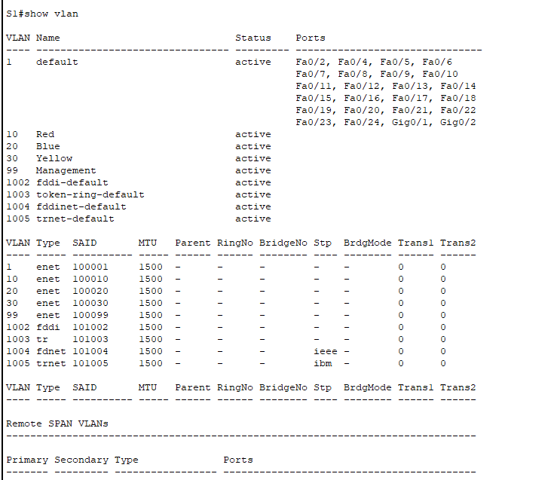Menampilkan pembaharuan VTP pada S1 dan S3
2. 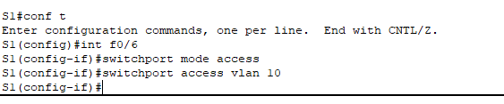Mengatur Port ke VLAN Switch S1 dan menambahkan IP pada PC-A

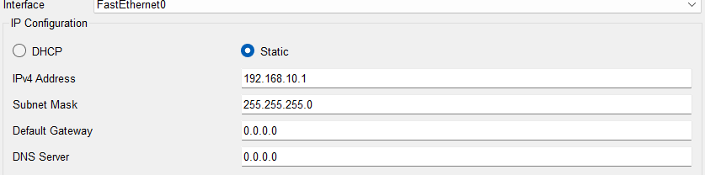

1. Mengatur Port ke VLAN Switch S2 dan menambahkan IP pada PC-B

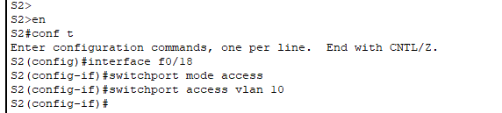

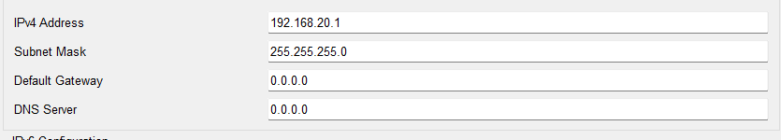

1. Mengatur Port ke VLAN Switch S3 dan menambahkan IP pada PC-C

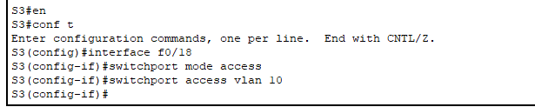

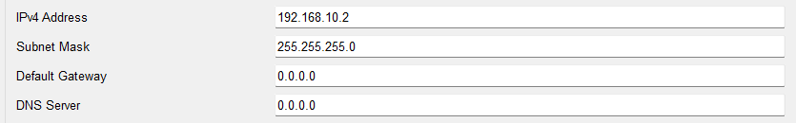

1. Konfigurasikan alamat IP pada semua switch .
2. Switch 1

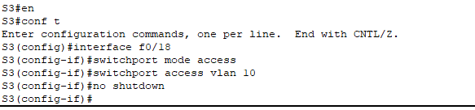

1. 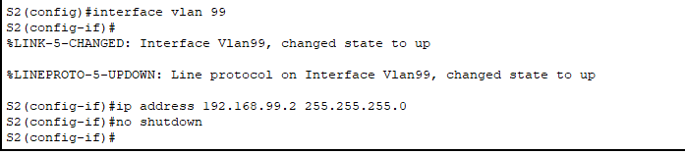Switch 2
2. 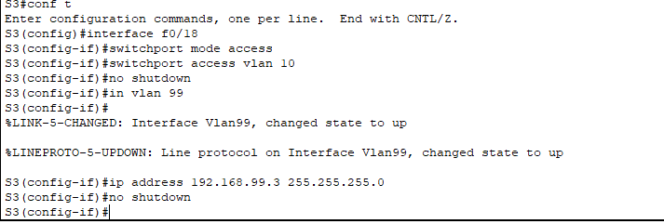Switch
3. Percobaan Ping
4. Ping PC-A ke PC-B

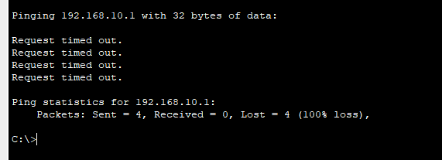

Pada percobaan ping PC-A ke PC-B jelas dia akan RTO dikarenakan VLAN tidak berada dalam jaringan yang sama.

1. Melakukan Ping PC-A dari PC-C. apakah berhasil? Jelaksan

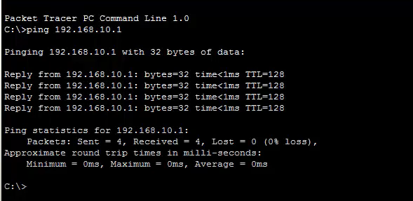

Pada saat dilakukan ping, pengiriman berhasil di lakukan disebabkan VLAN berada dalam satu jaringan yang sama

1. Melakukan Ping PC-A dari Switch S1. Apakah berhasil? Jelaskan

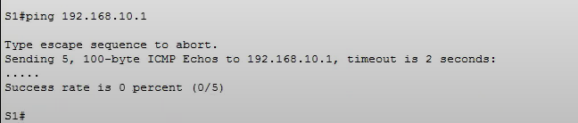

Saat di ping jelas tidak bisa disebabkan VLAN tidak berada di jaringan yang sama.

1. Melakukan ping Switch S1 dan S2

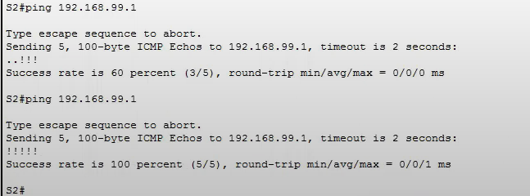

Saat di ping bisa di lihat swicht 1 dan 2 saling terhubung karena berada di jaringan yang sama

1. Melakukan konfigurasi VLAN yang diperluas dan melihat status VTP

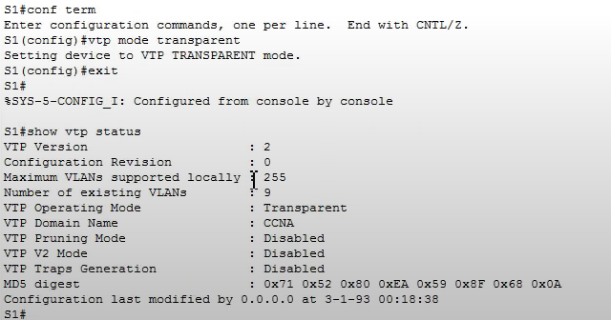

1. 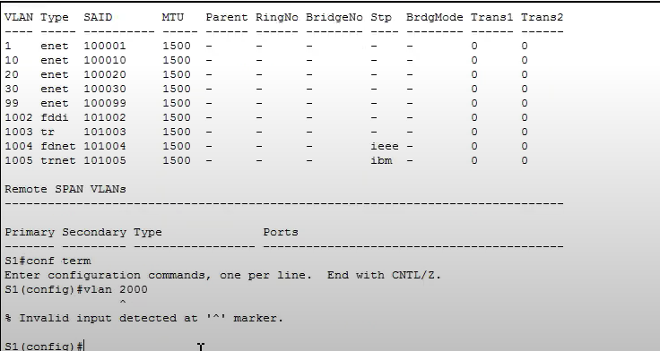Melakukan Konfigurasikan mode VTP ke transparan pada S1
2. Apa saja keuntungan dan kerugian menggunakan VTP?

Keuntungan dan Kerugian

1. Keuntungan:

* Mudah Mengelola VLAN: VTP otomatis menyebarkan konfigurasi VLAN ke semua switch.
* Konsisten: Semua switch punya pengaturan VLAN yang sama.
* Hemat Waktu: Tidak perlu menambahkan VLAN satu per satu di setiap switch.

2. Kerugian:

* Rentan Kesalahan: Jika ada kesalahan di server VTP, seluruh jaringan bisa terkena dampaknya.
* Kompatibilitas: Versi VTP yang berbeda bisa membuat switch sulit berbagi informasi.
* Terbatas: VLAN di atas 1005 tidak bisa dikelola oleh VTP.

**Kesimpulan**

VTP memudahkan pengelolaan VLAN di jaringan, tetapi harus hati-hati agar tidak terjadi kesalahan yang menyebar ke seluruh switch. Untuk VLAN besar, perlu mode manual (transparent).